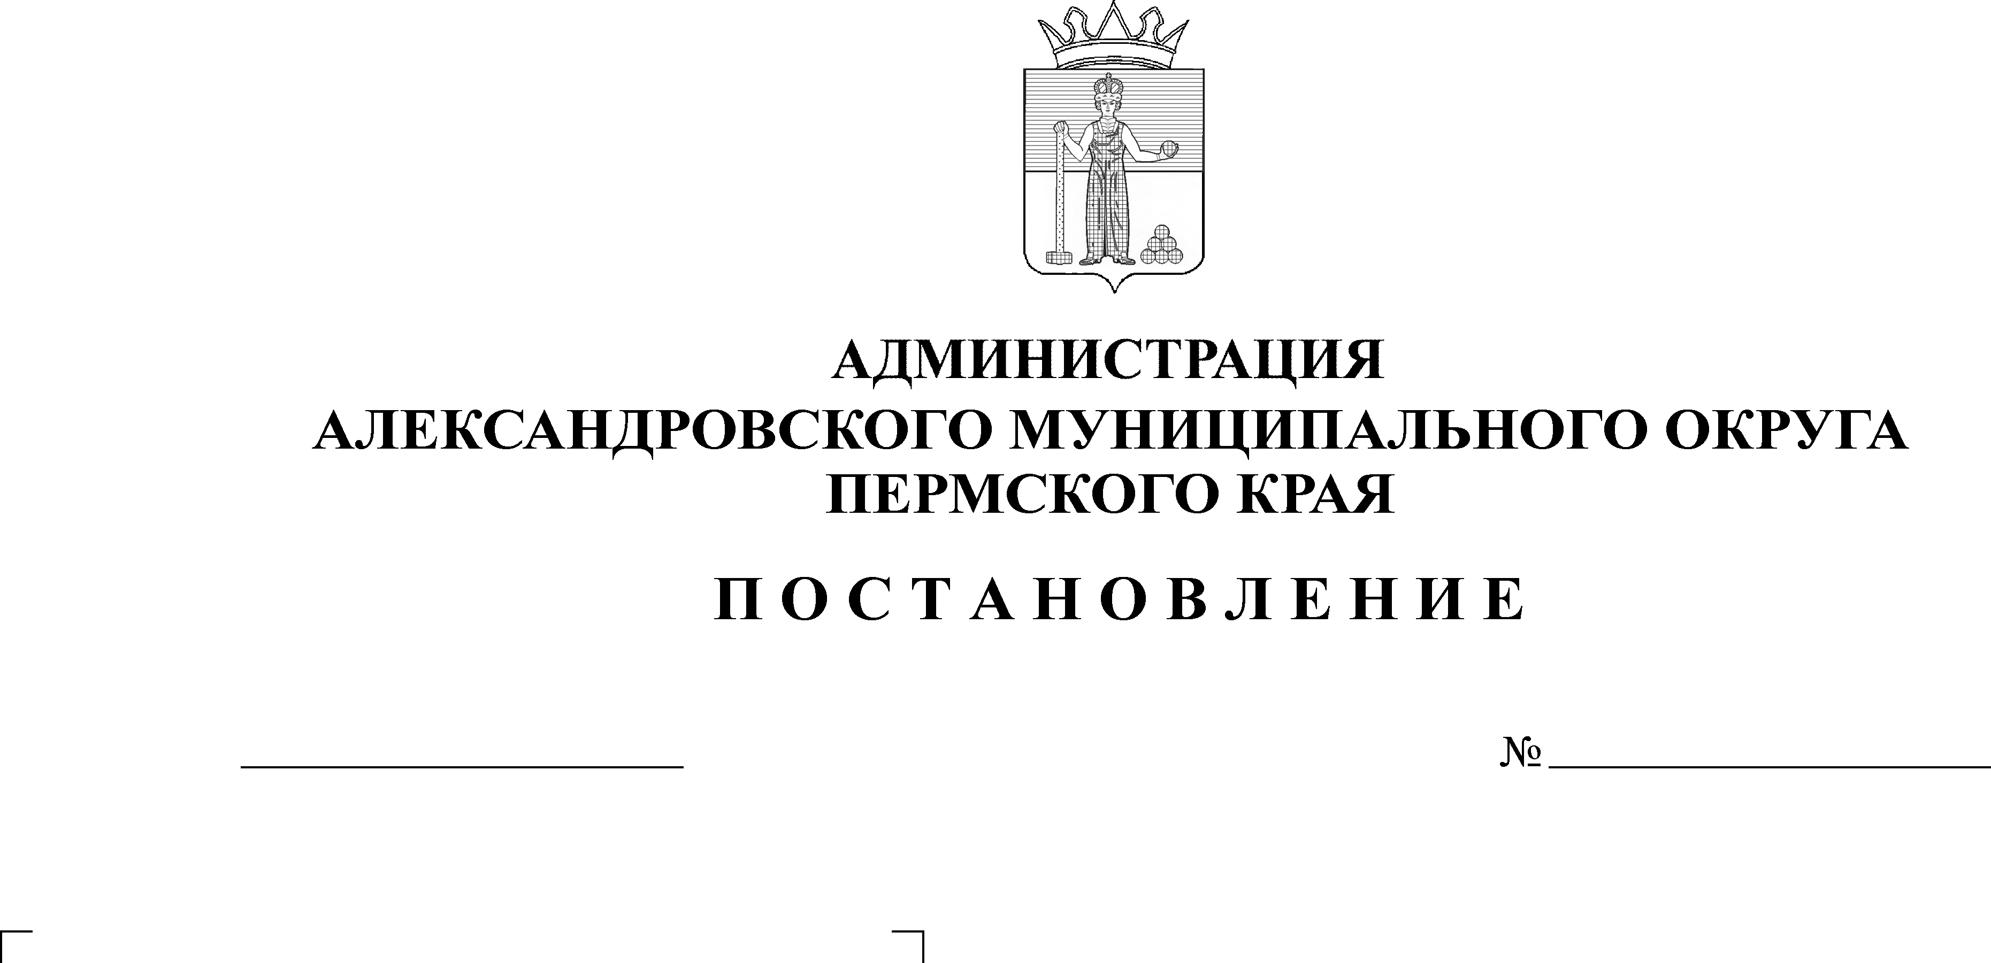
Об установлении расходных обя-зательств Александровского му-ниципального округа на реалии-зацию мероприятий муници-пальной программы «Социаль-ная поддержка жителей Алек-сандровского муниципального округа»
23.10.2024
1712

В соответствии со статьей 86 Бюджетного кодекса Российской Федерации, пунктом 2 статьи 18, статьей 53 Федерального закона от 06 октября 2003 года № 131-ФЗ «Об общих принципах организации местного самоуправления в Российской Федерации», статьями 6, 9 Положения о бюджетном процессе в Александровском муниципальном округе, утвержденном Решением Думы Александровского муниципального округа от 26 марта 2020 г. № 88,
администрация Александровского муниципального округа ПОСТАНОВЛЯЕТ:
1. Установить, что расходными обязательствами бюджета Александровского муниципального округа на 2025 и плановый период 2026-2027 годов являются расходы на реализацию следующих мероприятий подпрограммы «Реализация системы мер социальной поддержки отдельных категорий граждан» муниципальной программы «Социальная поддержка жителей Александровского муниципального округа»:
1.1. «Выплата пенсии за выслугу лет лицам, замещавшим должности муниципальной службы и муниципальные должности»;
1.2. «Поддержка социально ориентированных некоммерческих организаций»;
2. Установить на 2025 и плановый период 2026-2027 годов предельные объёмы средств бюджета Александровского муниципального округа в следующих размерах:
2.1. на реализацию мероприятий «Выплата пенсии за выслугу лет лицам, замещавшим должности муниципальной службы и муниципальные должности»:
- на 2025 год- 6 918 535,73 руб.;
- на 2026 год- 6 918 535,73 руб.;
- на 2027 год- 6 918 535,73 руб;
2.2. на реализацию мероприятий «Поддержка социально – ориентированных некоммерческих организаций»:
- на 2025 год - 936 042,00 руб.;
- на 2026 год - 936 042,00 руб.;
- на 2027 год - 936 042,00 руб.
3. Установить, что расходными обязательствами бюджета Александровского муниципального округа на 2025 и плановый период 2026-2027 годов являются расходы на реализацию мероприятия «Обеспечение жильем молодых семей».
4. Установить на 2025 и плановый период 2026-2027 годов предельные объёмы средств бюджета Александровского муниципального округа на реализацию мероприятия «Обеспечение жильем молодых семей» в следующих размерах:
- на 2025 год – 570 000,00 руб.;
- на 2026 год - 0,00 руб.;
- на 2027 год - 0,00 руб.
5. Определить администрацию Александровского муниципального округа главным распределителем бюджетных средств по расходным обязательствам.
6. Настоящее постановление опубликовать в сетевом издании официальный сайт Александровского муниципального округа Пермского края (www.aleksraion.ru).
7. Настоящее постановление применяется при планировании бюджета на 2025 и плановый период 2026-2027 годов.
6. Контроль за исполнением настоящего постановления возложить на заместителя главы администрации округа по социальной политике.

Глава муниципального округа –
глава администрации Александровского
муниципального округа О.Э. Белобаржевская
Рассылается: дело, отдел по соц.политике, Мерцалова Е.А., отдел экономики, финансовое управление, сайт

